Hoofdstuk 5: Complexe functies

1
a./c.
b. , en
d. Spiegeling in de reële as.

2
a.
b.
c. Door een verschuiving van 3 naar rechts en 2 omhoog.

3

a. en
b. , en
c. en klopt.
d.

4
a. , , , en
Een vermenigvuldiging t.o.v. (0, 0) met factor 3.
b. , , , en
Een draaiing om (0, 0) over .
c. , , , en
Een draaiing om (0, 0) over (spiegeling in de oorsprong)
d. , , , en
Een verschuiving van 3 naar links en 2 omlaag.
e. , , , en
spiegeling in de lijn .
f. , , , en
projectie op de imaginaire as.

5
a. c.
b. d.

6
a. , en
b.
c. en
d. en
, en
, en
e. De lengtes worden met vermenigvuldigd, dus de driehoeken zijn gelijkvormig

7
a.
b. , en
c. en
d.
e. Een draaiing over en een vermenigvuldiging met en een verschuiving van 2 naar links en 1 omhoog.

8
a. Een verschuiving van 2 naar links en 3 omhoog:
b. Dat wordt weer een rechthoek met en
c. w₁ is het beeld van en het beeld van w₂ is

9
a.
b.

10
a./c.
b.
d.
Als dan is en als dan is
e. , en
De beeldfiguur is een vierkant met zijde 6.
f. (delen door 2) en (min 3 en delen door 2)

11
a.
De beeldpunten liggen op een grotere cirkel met middelpunt 0.
b.
c.
d. De beeldpunten liggen op de negatieve reële as:

12
a. : verticale lijn
: horizontale lijn
b. (blauw)
(rood)
c.
d.
e.
f. Bij vermenigvuldiging van twee complexe getallen worden de lengtes met elkaar vermenigvuldigd en de hoeken (argumenten) bij elkaar opgeteld. Voor geldt: en . Het middelpunt van de beeldcirkel is en de straal .
Dus voor de beeldcirkel geldt: .

13
f(x) moet reëel zijn, dus en zuiver imaginair, dus
Hieruit volgt dat , ofwel en

14
a. Een cirkel met middelpunt 0 en straal 5.
b.
z
w=f(z) |  |  | -25 |  |  | -25

c. De beeldpunten liggen op de bovenste deel van een cirkel met middelpunt 0 en straal 25.
d.

15
a.
b. bg(AB): en .
Voor geldt: en , dus
De beelden van de kwartcirkel AB liggen op de halve cirkel A’B’.
Dit geldt ook voor de kwartcirkel CD.
c.

16
a.
en
b. domein is een halve cirkel: . Dan is .
Daarmee ligt w op een hele cirkel met middelpunt 0.
c. Het beeld is weer

17
a. ,
b.
c. en
B is de kwart cirkel met middelpunt 0 en straal 4 in het tweede kwadrant.
18
a. De lijn

b. , , , , , en
c.
Uit de tweede vergelijking volgt:
Substitueren in de eerste:

19
a.
b.

20 De punten op een lijn door de oorsprong zijn op te splitsen in twee halve lijnen: en
Voor de punten op de eerste halve lijn geldt: (een halve lijn vanuit de oorsprong). Voor de tweede halve lijn geldt: (dezelfde halve lijn vanuit de oorsprong!)

21
a. , , , , , en
b.
c.
d.
Hieruit volgt: . Met andere woorden: . Dus .

22
a.
b. verschuiving van , vermenigvuldiging met en een verschuiving van .
23
a. (1)
(2)
Uit de tweede vergelijking volgt: . Dan volgt uit (1) dat .
Uit (2) volgt dan weer dat .
Uit de eerste vergelijking volgt nu dat ofwel .
En , ofwel
en .
b.

24
a.
b.

25
a.
b.
26
a. c.
b. d.

27
a. b.

28
a. b.

29
a. en
en
b.
c. De lengte wordt gekwadrateerd () en de hoeken worden verdubbeld (). Je komt dan uit op i en –i.

30
a. en
, , en
b. en
, en
c. en
, en
31
a.
b.
c.

32
Uit de tweede vergelijking volgt:
Invullen in de eerste vergelijking:
De tweede oplossing is:

33
a. b.
b. , ,
, , .
c. d.

34
a. , en
b. , en

35
a.
b. en
c.
d. en
e. en

36
a.
b.
Dus
c. Als , dan is
Dus

37
a. en :
b. en :
c. en :
d. en :

38
a.
b.
c.
d.

39
a.
b. , dus
c.
d.
40
a.
b.
c.
d.

41
a.
b.
c.

42
a.
Deze punten liggen op een cirkel met straal 2, steeds over 120° gedraaid.
b.
Deze punten liggen op een cirkel met straal 3, steeds 72° verder gedraaid.
c.
d.

43
a. en
b.
c.

44
a. en
b.

45
9 oplossingen

46
a.
b.
dus en
c.
d.
e.

47
a.
b. De punten liggen op een cirkel met straal 1, elke keer radialen gedraaid.
c. voor alle waarden van k.
d.

48
a. ,
b. punt C
c.
d.
e. , , en

49
a.
b.
c.

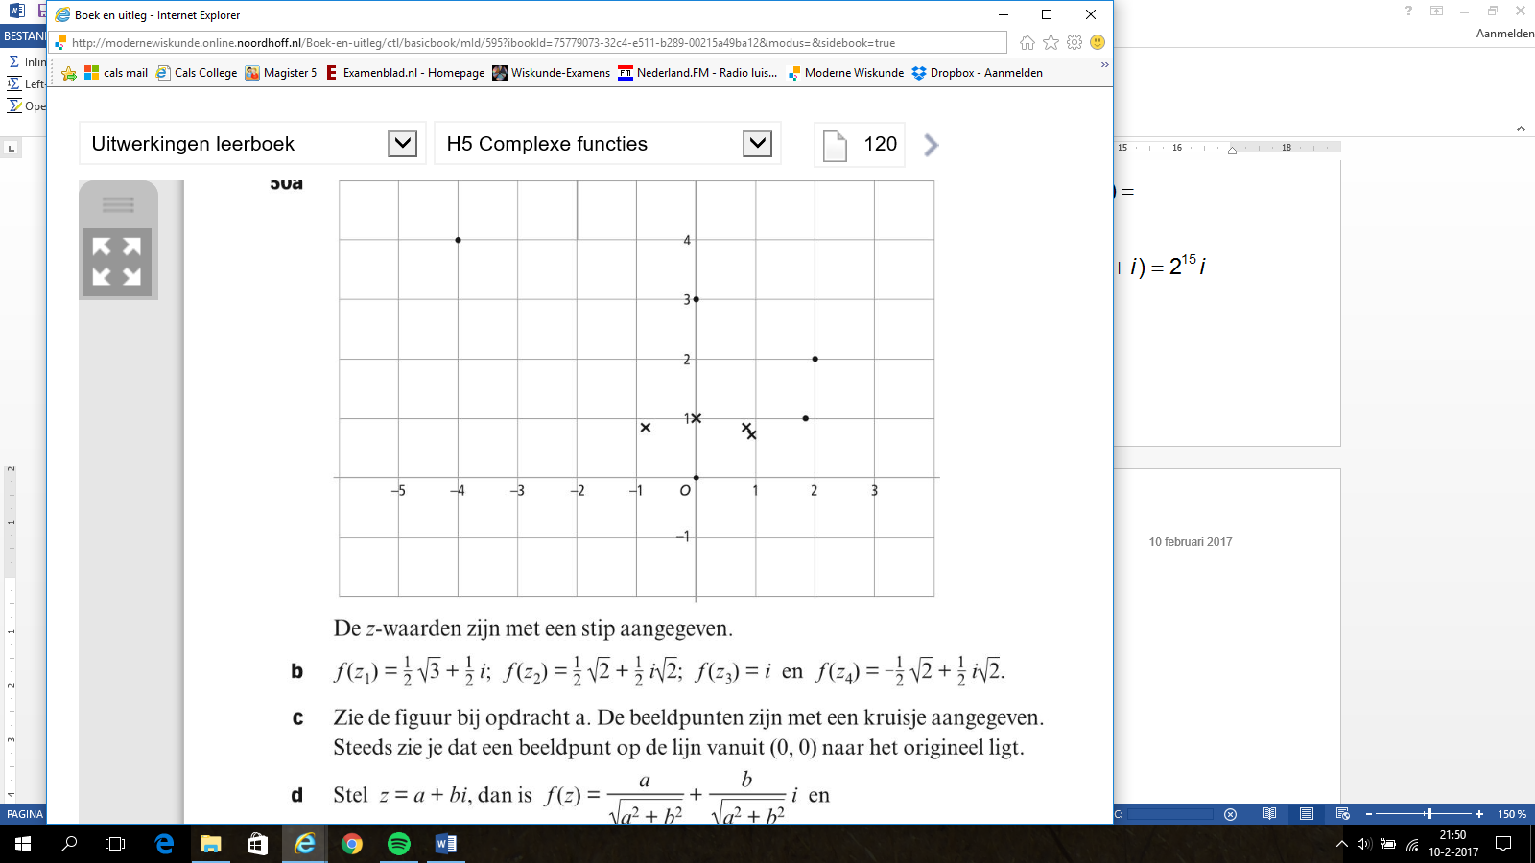
50
a./c. De complexe getallen zijn met een stip weergegeven en de functiewaarden met een kruisje.
b. , , en
d.
De beeldpunten liggen op de cirkel met middelpunt O en straal 1
e. Voor alle punten waarvoor .

51
a.
: is dus een zuiver imaginair getal
b.
: ligt dus op de eenheidscirkel

52
a. V₁ is de lijn waarvoor
: De positieve imaginaire as.
b. : De halflijn waarvoor
c. De richtingscoëfficiënt van de halflijn is .
d.
De beeldpunten liggen voor op de halflijn . Voor liggen de beeldpunten op de positieve imaginaire as.

53

54
a. spiegelen in de reële as geeft en
b.
c.
d.
e.
dus
55
a.
b.
c.

56
a.
b.
dus voor
c.

57
a.
b.
en dat is reëel.
c.
Omdat is en dus

58
a. b. De eenheidscirkel
wordt gespiegeld in de Re-as: blijft de eenheidscirkel
c. wordt onder f: en wordt onder f:
d. : de halflijn gespiegeld in de Re-as
e. , dus 0, en liggen op één lijn.

T-1
a. Functie g hoort bij de projectie op de reële as.
b. h hoort bij een spiegeling in (0, 0)
c. f bevat een draaiing (functie h ook; draaiing over radialen)
d.
e. . Reële en imaginaire deel zijn verwisseld. Ofwel een spiegeling in de lijn .

T-2
a. , en
b.
c.
De beeldpunten liggen op de lijn:

T-3
a. , en
b./c. De lengte wordt gekwadrateerd, de hoeken verdubbeld en vervolgens 2 naar beneden verschoven.
Het beeld ligt dus tussen twee cirkels met middelpunt -2i en straal resp. 4 en 9.
De hoek ligt tussen en

T-4
a. b.
c.
d.
e.
f.

T-5
a. als je de haakjes uitwerkt, vallen de derdegraads termen tegen elkaar weg.
b. omdat
c.
: geen oplossing

T-6
a. en :
b.
c.

T-7
a.
b.
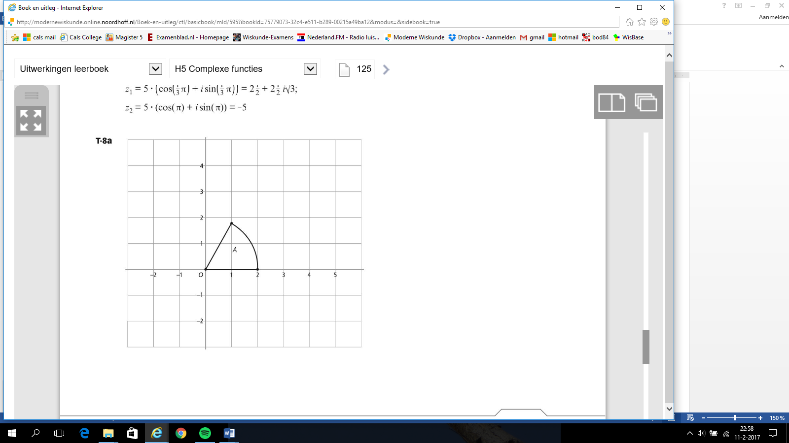

T-8
a.
b. en
A wordt gedraaid over 30° en 2 keer zo groot.
c. Het gebied wordt vervolgens 2 naar links en 1 omhoog verschoven.
d. en
Gebied A wordt over radialen gedraaid.

T-9
a. De functie f verschuift ieder complex getal 2 naar rechts
De punten waarvoor komen weer op de lijn met terecht.
b. Alle punten op de lijn met richtingscoëfficiënt .

T-10
a. Het beeld is de cirkel met middelpunt en straal 1
b. B is een cirkel met middelpunt i en straal 3. Het beeld van B is dus ook een cirkel met middelpunt en straal 3.
c. is de halflijn vanuit 0 met een hellingshoek van 45°.
Het beeld onder f is de halflijn die begint in en schuin naar boven gaat (onder een hoek van 45°).

